**附件：**

天津医科大学实验用品信息管理系统

管制类危险化学品申请、审批流程

操作手册

1. **申请操作：**
2. 登陆天津医科大学实验用品信息管理系统，点击【委托采购】，阅读安全责任书，点击**已知晓**，库房所在校区选择**气象台路校区**，点击**添加产品**，填写产品信息（商品名称点击放大镜，可按分类或关键字搜索产品准确名称）后，点击提交。

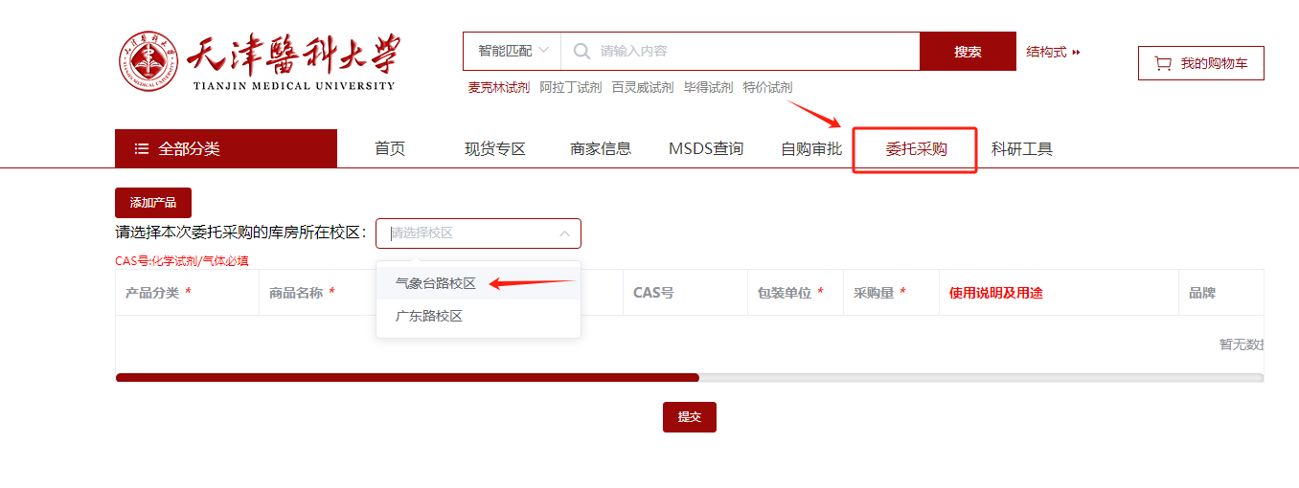

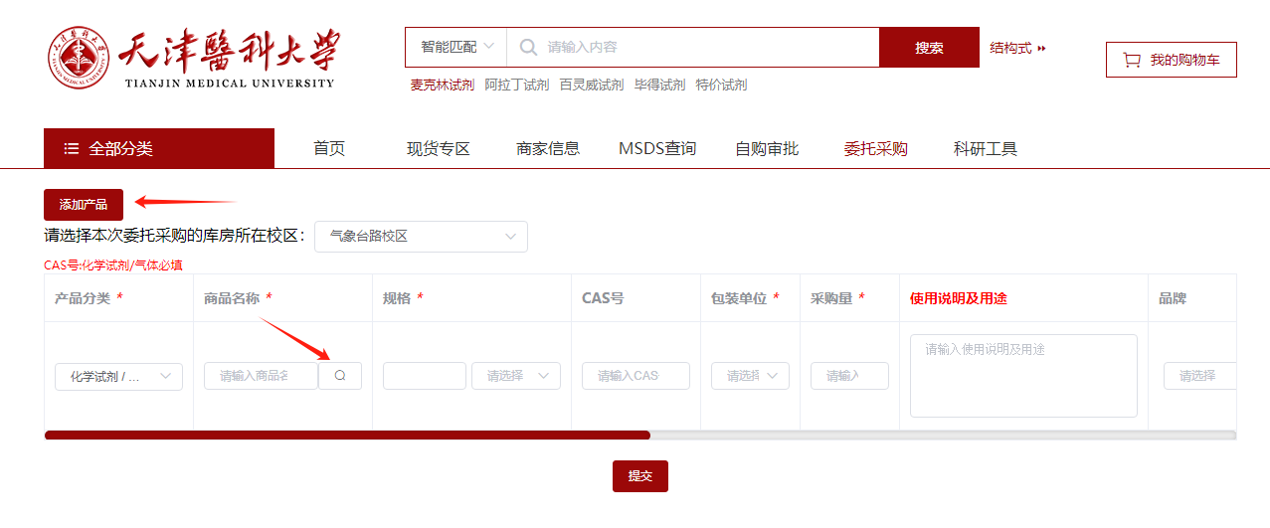

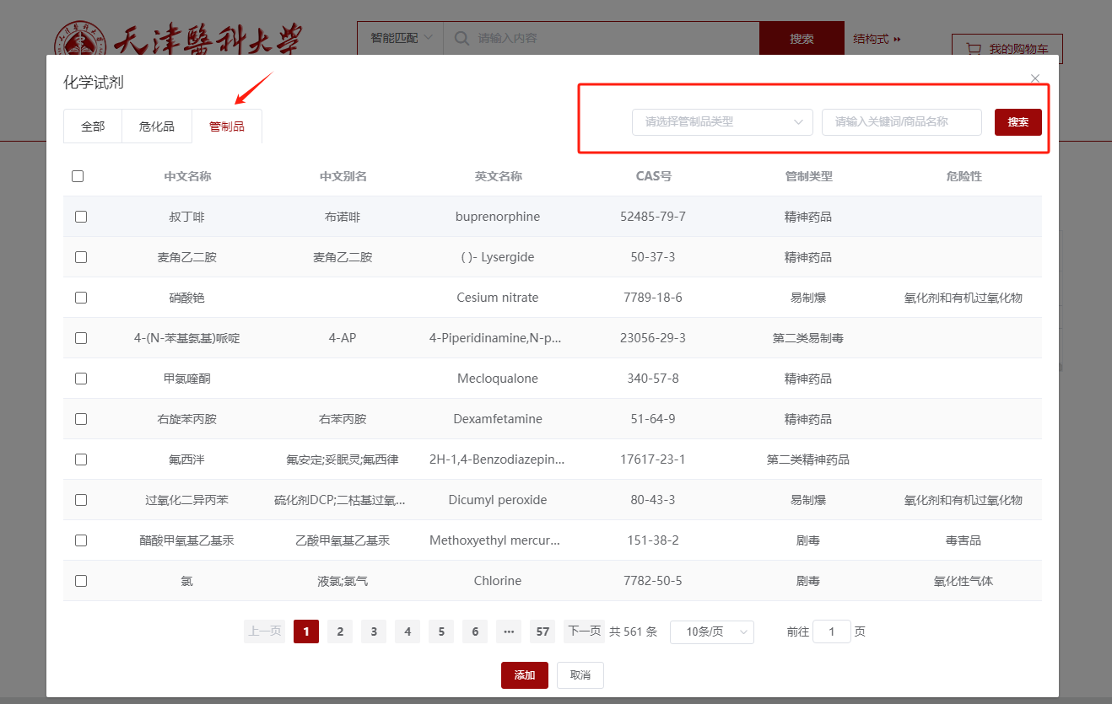

1. 填写收货人信息，确认申请产品信息，选择经费卡信息，点击提交申请。
2. 生成委托采购单后，待项目负责人、学院审批人、实资处安全科、实验室与资产管理处、保卫处逐一审核通过后，生成订单。

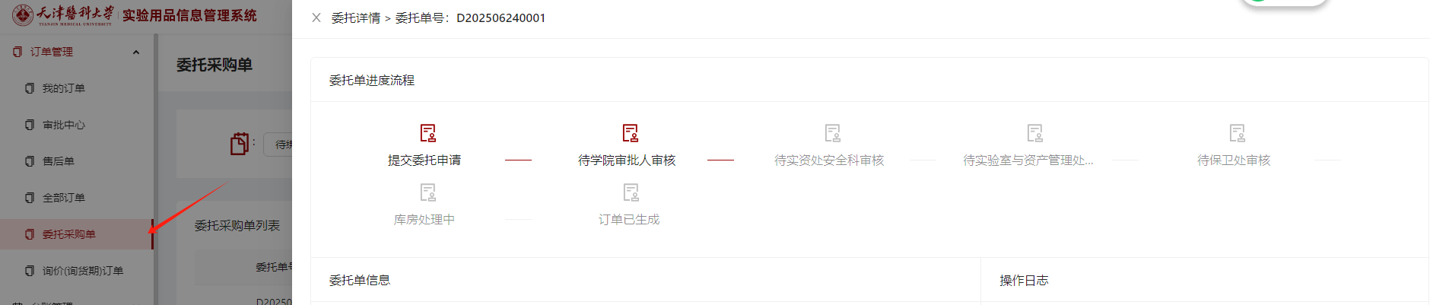

1. 申请采购人收到库房发货短信，从【我的订单】模块，找到该订单，点击【下载单据】，打印两份“天津医科大学实验室与资产管理处领用单”到库房领取。

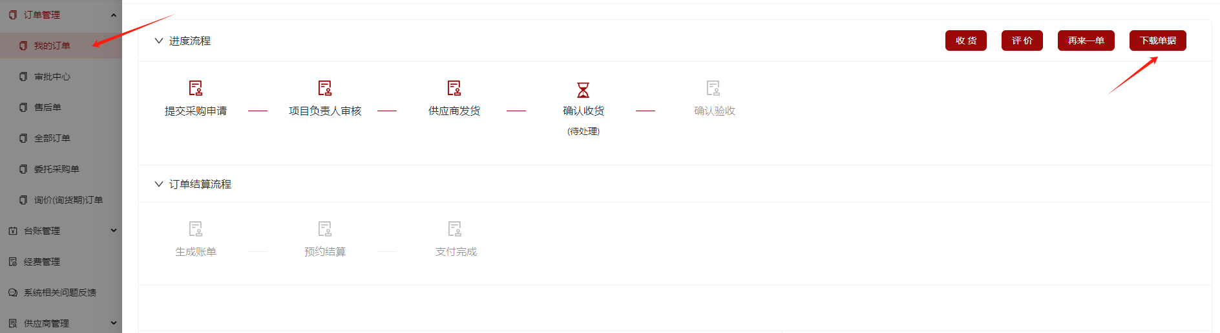

**二、项目负责人\学院审批人\保卫处审批操作：**登陆电脑端或手机端进行审批。

特别说明：项目负责人、学院审批人、保卫处审批人需先登录电脑端在“个人信息维护”页面填写联系电话，保存后相关审核人可收到审核委托单的短信通知。

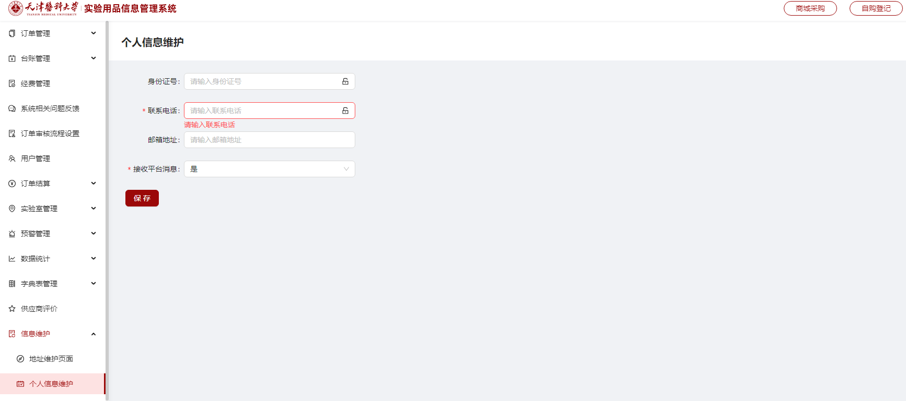

**1.电脑端**：

1.1电脑端网址：http://libsy.tmu.edu.cn/web

1.2统一认证登陆后【管理中心】—【我的待办】—【待审委托采购】对待审核委托采购单进行审批，可以进行通过或者驳回处理。

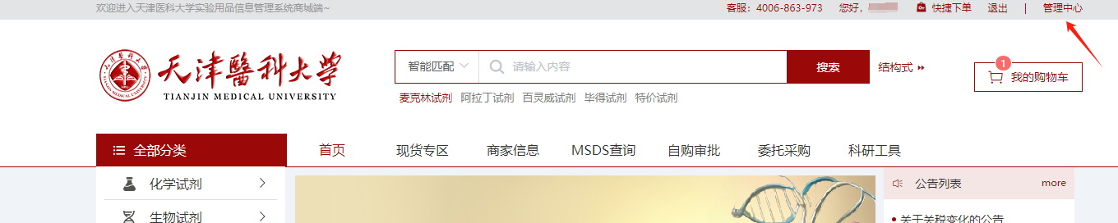

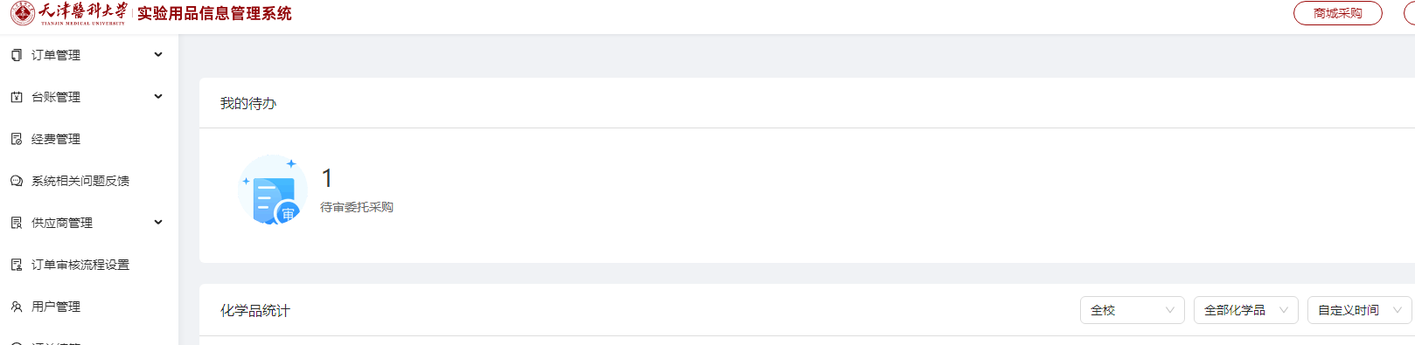

1.3审批通过后即流转到下一级审批。

**2.手机端：**

2.1手机端接到审核短信，登录网址：http://libsy.tmu.edu.cn/m （因通信运营商限制，短信中不能体现网址链接，请您收藏此网址）

2.2统一认证登陆后，点击【委托单审批】进入后对相应委托单进行审批，可以通过或者驳回。

